编号：

哈尔滨工业大学
大学生创新训练项目申请书

项目名称： | G touch
申请级别： | 校级 （国家级、省级、校级）
运行时间： | 2016 年11月至2017年 7 月
负责人： | 高天立 |  | 学号： | 1150520423
联系电话： | 18845787928 |  | 电子邮箱： | 673193983@qq.com
院系及专业： |  | 电子与信息工程学院电子信息工程专业
指导教师： | 谷延锋 |  | 职称： |  | 教授，博士生导师
联系电话： | 0451-86403020 |  | 电子邮箱： |  | guyf@hit.edu.cn
院系及专业： |  | 电子与信息工程学院信息对抗技术专业

哈尔滨工业大学本科生院
填表日期： 2016年 11 月 07 日

项目名称： G touch 申请经费： 2030 元
一、课题组成员：（包括项目负责人、按顺序）
姓名 | 性别 | 所在院 | 年级 | 学号 | 身份证号 | 本人签字
高天立 | 男 | 电信学院 | 大二 | 1150520423 | 331082199709060017
秦宇翔 | 男 | 电信学院 | 大二 | 1150520412 | 420821199708053031
王梓屹 | 男 | 电信学院 | 大二 | 1150520311 | 230605199703311015
王瀚笛 | 女 | 电信学院 | 大二 | 1150530107 | 230602199705225920

二、指导教师意见：

签 名：
年 月 日

三、院（系）专家组意见：

组长签名： （ 盖 章 ）
年 月 日

四、学校专家组意见：

批准经费： 元 组长签名： （ 盖 章 ）

年 月 日

目录
五、立项报告 4
1. 项目简介 4
2. 申请理由 4
3. 立项背景 4
4. 项目实施方案 5
4.1. 硬件的选择 5
4.2. 原理 6
4.2.1. 图像处理 6
4.2.2. 空间坐标的检测 7
4.2.3. 触碰判断 8
4.3. 系统驱动 9
4.4. 主要分工: 9
5. 项目特色与创新 9
5.1. 兼容性 9
5.2. 便携性 9
5.3. 独立性 10
5.4. 美观性 10
6. 进度安排 10
7. 中期及结题预期目标 11
8. 经费使用计划 11
9. 参考文献 12

五、立项报告

项目简介
G touch就是一个把普通显示屏改造为触控屏的项目，该装置可为电脑、投影等设备增加触屏的功能。他需要的仅仅是一个对应系统的驱动以及一个轻松固定可随时拆卸的小型外部装置。通过红外激光发射器扫描屏幕表面，手指放上去之后加了滤光片的摄像头即能捕捉到手指的反射的红外光，将其转化为二值图后通过算法把亮斑转化为单点的坐标，配合驱动通过校准程序得到的屏幕坐标转化参数矩阵将其映射到电脑屏幕上对应的坐标值，与前几帧的数据进行对比判断是否为单击，双击，长按或是上滑下拉，最后通过相应的Windows API触发对应事件。
这种触屏加装技术是目前市面上所没有的，G touch的出现填补了当前技术与市场的空白，相信其小巧的身躯与强大的多设备适应性再配上亲民的价格，一定会让这个世界触手可及!

申请理由
能力:我们团队四名成员三人获大一年度项目一等奖，一人二等奖，具备基本的arduino程序设计，solidworks 3d绘图，C，C++语言基础语法，Matlab基础语法程序设计基础，单片机应用基础及硬件的一些应用，有单片机与各种电子元器件的开发经验。其中两人在大一学年及暑假期间自主制造出智能寝室门禁和3D立体打印机，具有较高的科技创新水平。目前已对所做项目和指导教师经行了沟通，对所需知识有了一定的了解，并进行了明确的任务分工。经过调研和查阅数据，评估了可行性之后，我们初步确定了几种方案，对于整个系统的整体构思和实现方式基本确定，预测了可能遇到的问题。

立项背景
触控屏的发展趋势具有专业化、多媒体化、立体化和大屏幕化等特点。随着信息社会的发展，人们需要获得各种各样的公共信息。以触控屏技术为交互窗口的公共信息传输系统通过采用先进的计算机技术，运用文字、图像、动画、等多种形式，直观、形象地把各种信息介绍给人们，给人们带来极大的方便。我们相信，随着触控屏技术的迅速发展，触控屏的应用领域一定会越来越广！
随着Windows 10 对平板模式的大力推广及最近Surface Studio 触控一体机的发布，又把触控屏行业推向了风口浪尖。
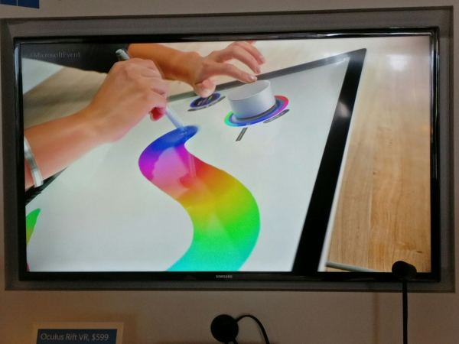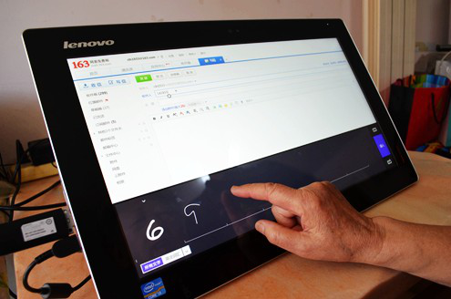
目前的触控技术还是主要应用在手机，平板，电子书等电子设备上，按照触控屏的工作原理和传输信息的介质分为四种，电阻式、红外线式、电容感应式改触屏的以及表面声波式。
它在计算机（笔记本，桌面计算机，一体机）、投影等设备的普及率并不高，目前类似的产品很少，触屏的普及是一个大的趋势，但是已有的设备不会很快的更新换代，所以我们的研究项目就是给已有的设备增加外部装置，通过编写驱动，以实现触屏的功能，据我们的调查，目前已有笔记本改装触屏的方案，但是其需要拆开计算机，在屏幕表面加装一层电容屏，并焊接上相应的控制板，但不仅非常不方便，而且不支持多点触控，性能极差还降低屏幕透光率。而我们的设备就没有这些缺陷。我们的设备预期的效果是在计算机自身的显示屏上外加一个便携式的摄像头，避开了麻烦的拆卸，可以做到不损坏计算机自身而实现触屏效果。

项目实施方案

硬件的选择
单片机：Arduino Pro Mini，其体积小，接口齐全，支持USB，适合该项目小型化。
激光器：为避免激光器发出的光对屏幕图像产生干扰，这里选择了可见光范围外的线性红外激光器(790nm与980nm)，较高的功率可以屏蔽环境干扰，利于图像处理，但会导致系统功耗与成本上升，故该项目中，我们将会尽量平衡成本与性能之间的关系。
摄像头：为使该项目最终产品尽可能小，摄像头应能拍摄屏幕所有内容，这要求摄像头视场角较大（接近180°），故我们选择了鱼眼摄像头或在普通的低成本摄像头上加装聚焦透镜以实现相同的效果，最终我们还会在像素等方面综合考虑，争取做到性能与成本的平衡。
滤波片：为使摄像头拍摄的图像不会被激光器发出的红外光外的屏幕光或环境光干扰，我们需在摄像头前加滤波片以滤掉杂光，故该项目选择了780~1000nm的滤波片
结构：
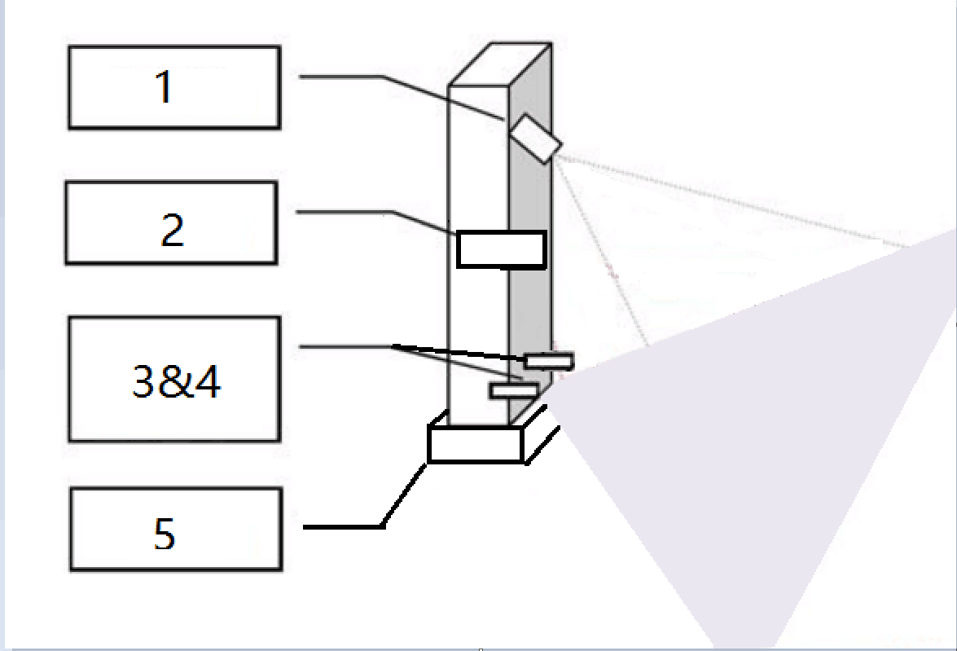
图 1：结构简图
图中①为摄像头及滤波片，②为控制板③④为激光器，，⑤为固定装置。摄像头及激光器通过排线连接在控制板上，控制板通过USB与PC机通信。激光器平行底面放置，摄像头倾斜向下放置，滤波片置于镜头前。

原理
手指触碰屏幕时，激光器产生的红外光光路被阻挡，产生反射，反射后的光经过滤波片滤波后被摄像头拍摄到，产生光斑。光斑经简单的图像处理，即可得手指的坐标，该坐标通过换算与UI界面上的坐标进行对比，触发操作系统中相应的操作，完成输入。下面将从图像处理及驱动方面详细介绍该项目的实现原理。

图像处理
通过红外激光发射器扫描屏幕表面，摄像头实时获取图像并将其转化为二值图，若捕捉到反射光后通过算法把亮斑转化为单点的坐标，配合驱动通过校准程序得到的屏幕坐标转化参数矩阵将其映射到电脑屏幕上对应的坐标值，与前几帧的数据进行对比判断是否为单击，双击，长按或是上滑下拉，最后通过相应的Windows API触发对应事件。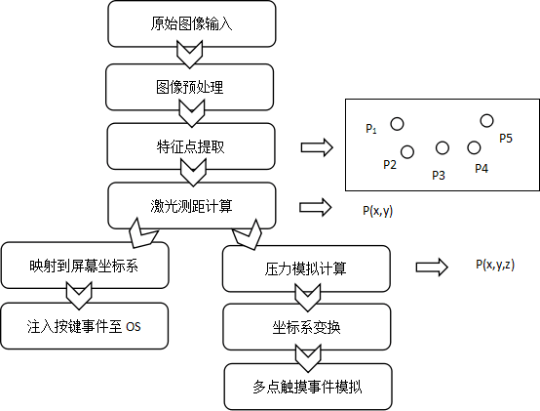
图 2：图像处理流程图

空间坐标的检测
INCLUDEPICTURE "D:\\AppData\\Roaming\\Tencent\\Users\\929036860\\QQ\\WinTemp\\RichOle\\F~I5}}M]WC7N35@R`QF]KXF.png" \* MERGEFORMAT INCLUDEPICTURE "D:\\AppData\\Roaming\\Tencent\\Users\\929036860\\QQ\\WinTemp\\RichOle\\F~I5}}M]WC7N35@R`QF]KXF.png" \* MERGEFORMAT 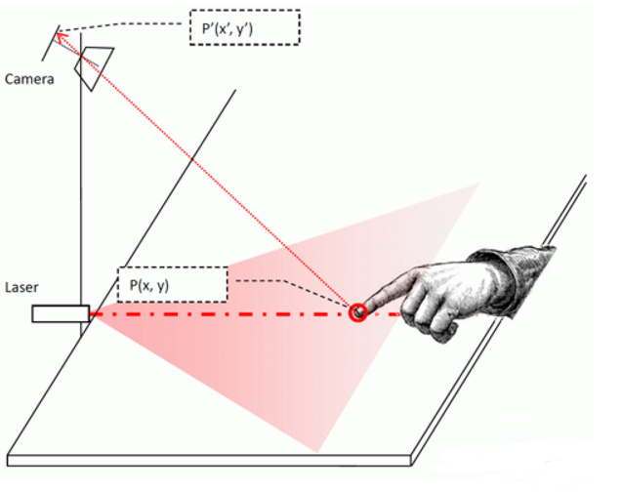
图3：利用激光三角测距的手指空间坐标检测
用一束线型激光照射目标物体，在目标物体的反射光被摄像头捕捉到，处理图像得到俯角，利用三角测距原理，可以求出目标物体中被线激光照亮部分的坐标信息。

触碰判断
当我们检测到手指碰触到桌面时指尖在摄像头坐标内的坐标P(x，y)后。但这与我们最终要产生对应的按键事件还有一定距离。我们需要建立一个映射机制，通过桌面坐标P(x，y)找到对应触碰值，并最终通知操作系统触发一个对应触碰值的事件。
这里的做法与GUI系统进行UI元素碰撞判断的过程类似。在图形系统中，所有UI元素均保存有他们相对于屏幕的坐标值。GUI系统不停地判断当前鼠标指针位置是否落入了某一个按钮或者选择框的坐标范围内。
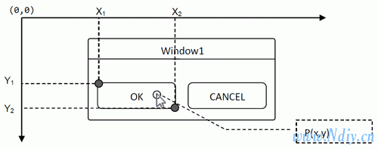
图 4：GUI系统通过对比鼠标坐标和按钮UI元素的坐标来判断鼠标是否存在于按钮元素上方。
这里还是依靠视觉的手段来进行判断。在分析可行方案前，需要明确“触碰屏幕”的具体指标。若定义当手指碰触屏幕，或者距离屏幕足够接近为“按下”。那么其实问题的实质就是我们需要检测出手指距离屏幕的距离z。在求出该数值后，只需简单的判断它小于某一个值，就认为手指已经“触碰屏幕”。
综合起来看，我们只需要设计一种视觉处理算法：它可以在一副画面中找出每个手指相对画面的位置(x，y)，并且手指距离桌面的高度z。事实上我们就是在检测手指的三维空间坐标了(x，y，z)了。
由于只有当手指靠近或者碰触到桌面才会遮挡住激光产生反光，而在距离屏幕较高的位置则不会被检测算法察觉。因此这里检测按键事件可以做出简化，不需要通过检测手指距离屏幕高度来判断。而只要当检测算法检测到手指反光，则可认为出现了触碰事件，且可直接用当前检测到的坐标来进行后续的处理。

系统驱动
Windows等系统均提供了触控屏的相关API，我们可以调用这些API来触发相应的事件。

主要分工:
由于项目较为复杂，所以在大家共同努力的基础上，每个人都主要负责一方面的统筹研究并在小组讨论时分享成果。
高天立：传感器的选择与调试，Windows驱动的编写
秦宇翔：图像处理的算法与手指坐标的采集
王梓屹：产品外壳的制作，电路的连接与调试
王瀚笛：产品的测试，报告的编写与项目展示
此外每周开会积极交流，尽量做到每个人都理解这个项目，都能在这个过程中有所收获。

项目特色与创新
该项目填补了将普通屏幕改造为触控屏领域的空白，与现有设备相比有着以下的优势:

兼容性
不同于已有的笔记本改触屏设备，我们的G touch轻松可以适用于不同设备，不同尺寸，通过初始化的算法校准。它既可以应用在笔记本或者桌面计算机上，同样可以增加到投影上。不管是对于一般个人的使用抑或是企业展示、课堂教学都是一种便利。

便携性
我们的设备只需很小的的传感器并且是可以随时拆卸的，大部分功能依靠算法完成，不会增加额外的负担，易于携带。

独立性
我们的设备是相对独立的设备，不对计算机本身进行改造，不在显示屏表面增加覆盖，不影响计算机本身的性能和显示效果，不像电容屏一样需要用手或专用的触控笔。

美观性
我们的设备仅仅是比较小的外设，不影响计算机本身的美观，在外形上进行一定的美化设计，还有装饰的效果。

进度安排
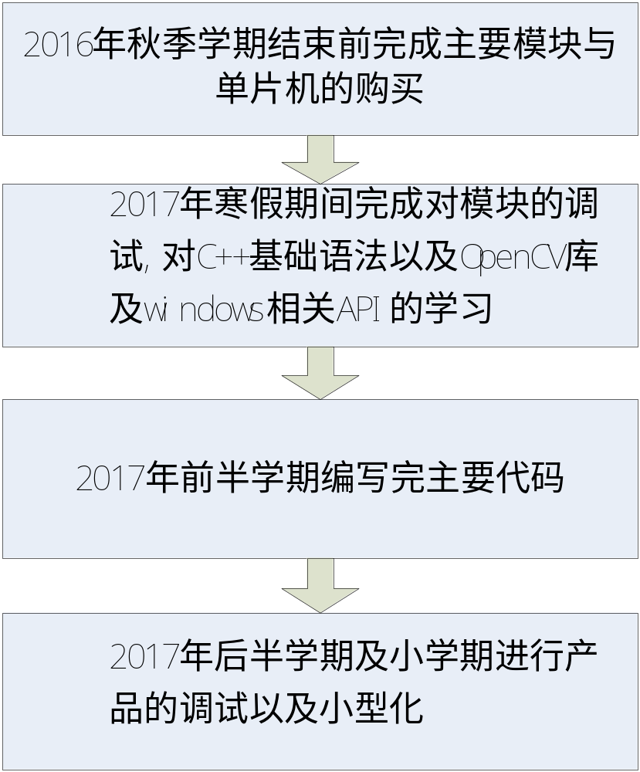

中期及结题预期目标
中期:完成基本结构的搭建，能使用摄像头捕捉原始图像，进行简单图像处理，完成对C++的学习，了解OpenCV库及基础使用方法
结题:在Windows平台上基本实现单击触控的功能，做出最终产品现单击触控的功能

经费使用计划
购买清单 | 单价 | 数量 | 合计
Arduino Pro Mini开发板 | 10 | 5 | 50
鱼眼180°摄像头 | 300 | 2 | 600
OV2640摄像头+聚焦透镜 | 100 | 2 | 400
线性红外发射模块（790nm，10mw） | 40 | 4 | 160
线性红外发射模块（980nm，120mw） | 150 | 2 | 300
780-1000nm带通滤光片 | 30 | 5 | 150
C++ Primer Plus中文版 | 100 | 1 | 100
OpenCV3编程入门 | 70 | 1 | 70
其他 | 200 | 1 | 200
合计 |  |  | 2030
arduino Tian

参考文献
[1]吴晓阳. 基于OpenCV的运动目标检测与跟踪[D].浙江大学，2008.

[2]秦小文，温志芳，乔维维. 基于OpenCV的图像处理[J]. 电子测试，2011，07:39-41.

[3]江超，艾矫燕. 基于OpenCV的摄像头动态手势轨迹识别及其应用[J]. 计算机应用，2012，S1:128-133.

[4]王福斌，李迎燕，刘杰，陈至坤. 基于OpenCV的机器视觉图像处理技术实现[J]. 机械与电子，2010，06:54-57.

[1]鲜征征. USB通信协议及接口驱动程序的研究与开发[D].电子科技大学，2005.

[2]林小倩. 基于CMOS单点激光三角法测距系统研究[D].浙江大学，2006.

[3]徐俊峰. 激光三角法测距系统[D].长春理工大学，2012.

[4]刘立波，赵辉，张海波，陶卫，王占斌. 激光三角测距中光斑细分定位方法研究[J]. 计算机测量与控制，2008，10:1396-1398.

[5]孙军利，赵辉，陶卫. 具有亚像素级定位精度的激光三角测距新算法[J]. 激光杂志，2006，04:22-23.

[6]赵建林，郝建华，王军，谭海蕴. 激光三角测距的一种实验标定方法[J]. 西北工业大学学报，1998，03:73-76.

[7]杨玉琴，李亚宁. 触控屏技术研究及市场进展[J]. 信息记录材料，2012，01:35-46.

[8]张明. 抗强光干扰的高精度红外触控屏设计与实现[D].电子科技大学，2008.

[9]刘思文. 触控屏界面通用设计原则研究[D].上海交通大学，2009.

[10]张宏伟. 多触点抗强光干扰红外触控屏的设计与验证[D].电子科技大学，2009.

